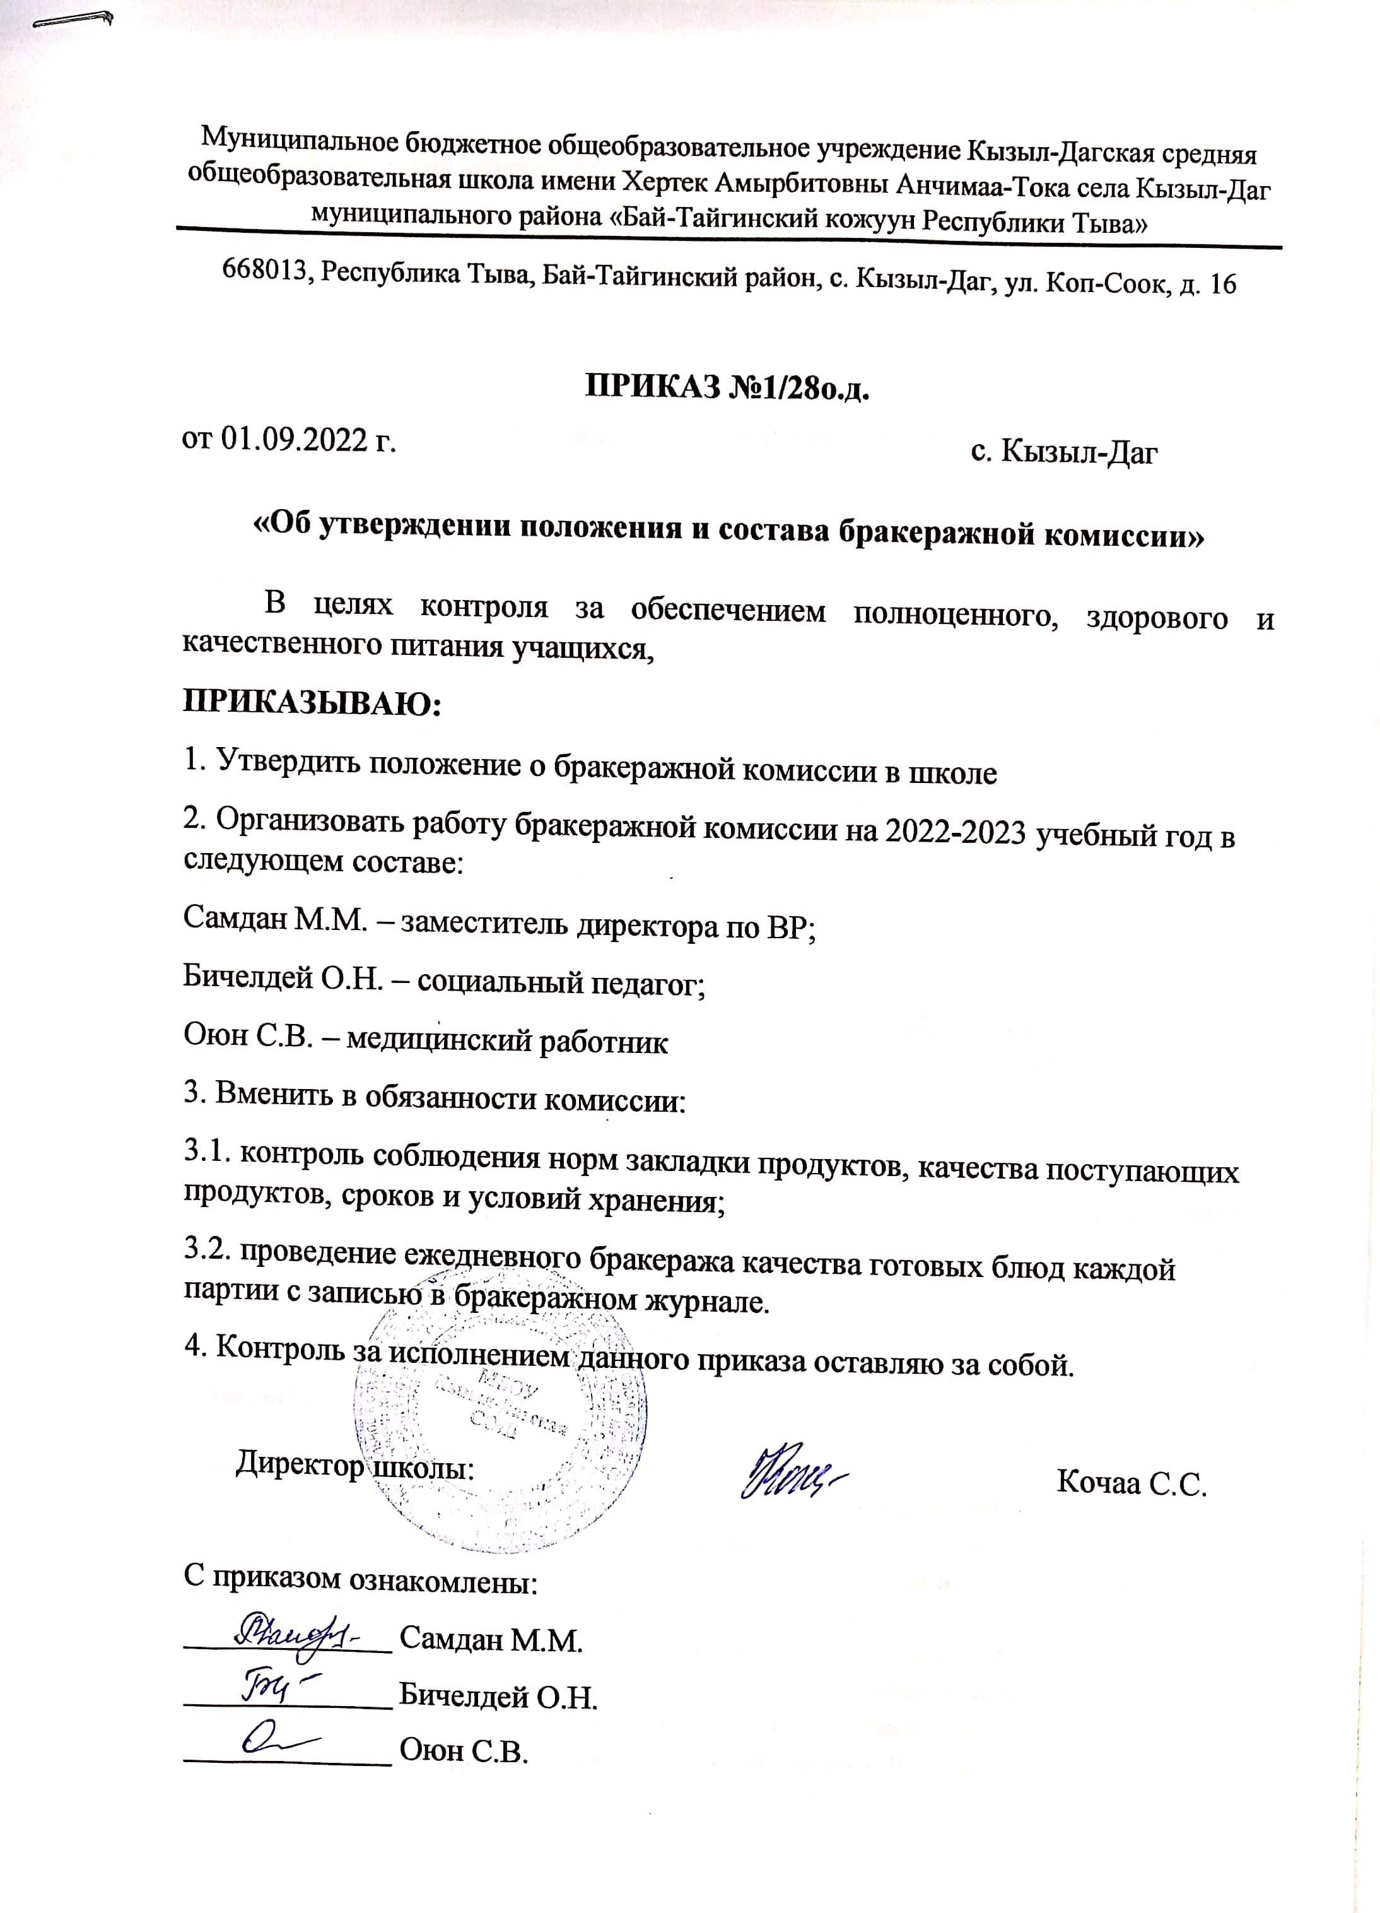

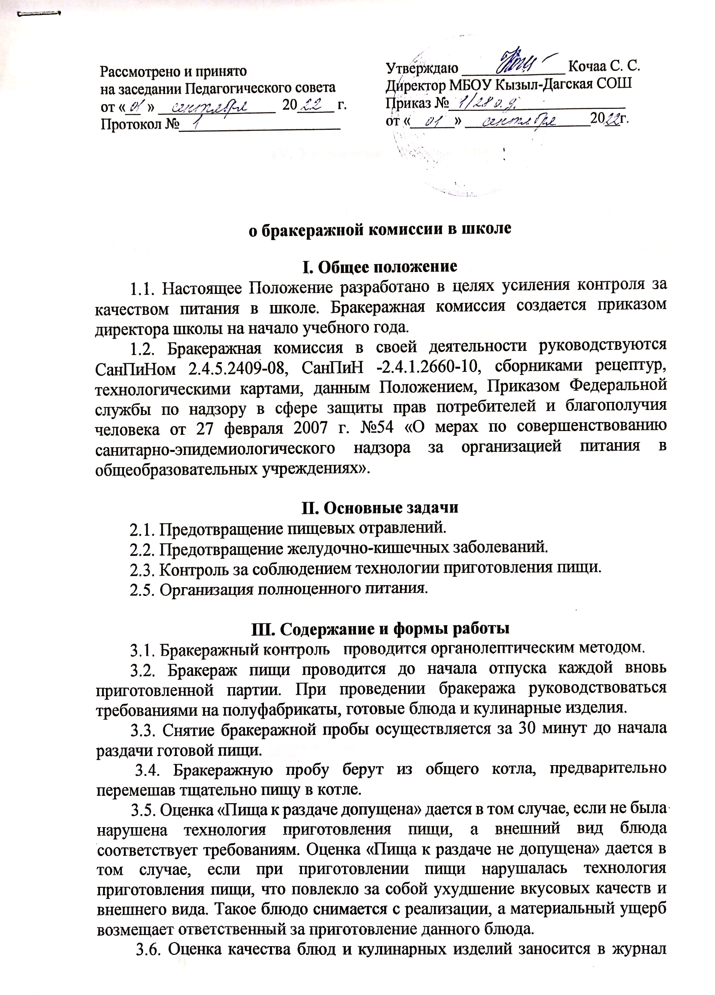
установленной формы и оформляется подписями членов комиссии или медицинским работником.
3.7. Бракеражная комиссия проверяет наличие суточных проб.

IV. Управление и структура

4.2. В состав бракеражной комиссии входит не менее трех человек: медицинский работник, работник пищеблока и представитель администрации образовательного учреждения.
4.3. Лица, проводящие органолептическую оценку пищи должны быть ознакомлены с методикой проведения данного анализа (приложение).

V. Документация бракеражной комиссии
5.1. Результаты бракеражной пробы заносятся в бракеражный журнал.
5.2. В бракеражном журнале указывается дата и час изготовления блюда, наименование блюда, время снятия бракеража, результаты органолептической оценки и степени готовности блюда, разрешение к реализации блюда.
5.4. Хранится бракеражный журнал у кладовщика.

Приложение
1. Методика органолептической оценки пищи
1.1. Органолептическую оценку начинают с внешнего осмотра образцов пищи. Осмотр лучше проводить при дневном свете. Осмотром определяют внешний вид пищи, её цвет.
1.2. Затем определяется запах пищи. Запах определяется при затаённом дыхании. Для обозначения запаха пользуются эпитетами: чистый, свежий, ароматный, пряный, молочнокислый, гнилостный, кормовой, болотный, илистый. Специфический запах обозначается: селёдочный, чесночный, мятный, ванильный, нефтепродуктов и т.д.
1.3. Вкус пищи, как и запах, следует устанавливать при характерной для неё температуре.
1.4. При снятии пробы необходимо выполнять некоторые правила предосторожности: из сырых продуктов пробуются только те, которые применяются в сыром виде; вкусовая проба не проводится в случае обнаружения признаков разложения в виде неприятного запаха, а также в случае подозрения, что данный продукт был причиной пищевого отравления.
2. Органолептическая оценка первых блюд.
2.1. Для органолептического исследования первое блюдо тщательно перемешивается в котле и берётся в небольшом количестве на тарелку. Отмечают внешний вид и цвет блюда, по которым можно судить о соблюдении технологии его приготовления. Следует обращать внимание на качество обработки сырья: тщательность очистки овощей, наличие посторонних примесей и загрязнённости.
2.2. При оценке внешнего вида супов и борщей проверяют форму нарезки овощей и других компонентов, сохранение её в процессе варки (не должно быть помятых, утративших форму, и сильно разваренных овощей и других продуктов).
2.3. При органолептической оценке обращают внимание на прозрачность супов и бульонов, особенно изготавливаемых из мяса и рыбы. Недоброкачественные мясо и рыба дают мутные бульоны, капли жира имеют мелкодисперсный вид и на поверхности не образуют жирных янтарных плёнок.
2.4. При проверке пюреобразных супов пробу сливают тонкой струйкой из ложки в тарелку, отмечая густоту, однородность консистенции, наличие непротёртых частиц. Суп-пюре должен быть однородным по всей массе, без отслаивания жидкости на его поверхности.
2.5. При определении вкуса и запаха отмечают, обладает ли блюдо присущим ему вкусом, нет ли постороннего привкуса и запаха, наличия горечи, несвойственной свежеприготовленному блюду кислотности, недосолености, пересола. У заправочных и прозрачных супов вначале пробуют жидкую часть, обращая внимание на аромат и вкус. Если первое блюдо заправляется сметаной, то вначале его пробуют без сметаны.
2.6. Не разрешаются блюда с привкусом сырой и подгоревшей муки, с недоваренными или сильно переваренными продуктами, комками заварившейся муки, резкой кислотностью, пересолом и др.
3. Органолептическая оценка вторых блюд.
3.1. В блюдах, отпускаемых с гарниром и соусом, все составные части оцениваются отдельно. Оценка соусных блюд (гуляш, рагу) даётся общая.
3.2. Мясо птицы должно быть мягким, сочным и легко отделяться от костей.
3.3. При наличии крупяных, мучных или овощных гарниров проверяют также их консистенцию. В рассыпчатых кашах хорошо набухшие зёрна должны отделяться друг от друга. Распределяя кашу тонким слоем на тарелке, проверяют присутствие в ней необрушенных зёрен, посторонних примесей, комков. При оценке консистенции каши её сравнивают с запланированной по меню, что позволяет выявить недовложение.
3.4. Макаронные изделия, если они сварены правильно, должны быть мягкие и легко отделяться друг от друга, не склеиваясь, свисать с ребра вилки или ложки. Биточки и котлеты из круп должны сохранять форму после жарки.
3.5. При оценке овощных гарниров обращают внимание на качество очистки овощей и картофеля, на консистенцию блюд, их внешний вид, цвет. Так, если картофельное пюре разжижено и имеет синеватый оттенок, следует поинтересоваться качеством исходного картофеля, процентом отхода, закладкой и выходом, обратить внимание на наличие в рецептуре молока и жира. При подозрении на несоответствии рецептуре – блюдо снимается с реализации.
3.6. Консистенцию соусов определяют, сливая их тонкой струйкой из ложки в тарелку. Если в состав соуса входят пассированные коренья, лук, их отделяют и проверяют состав, форму нарезки, консистенцию. Обязательно обращают внимание на цвет соуса. Если в него входят томат и жир или сметана, то соус должен быть приятного янтарного цвета. Плохо приготовленный соус, горьковато-неприятный вкус. Блюдо, политое таким соусом, не вызывает аппетита, снижает вкусовые достоинства пищи, а, следовательно, её усвоение.
3.7. При определении вкуса и запаха блюд обращают внимание на наличие специфических запахов. Особенно это важно для рыбы, которая легко приобретает посторонние запахи из окружающей среды. Варёная рыба должна иметь вкус, характерный для данного её вида с хорошо выраженным привкусом овощей и пряностей, а жареная – приятный слегка заметный привкус свежего жира, на котором её жарили. Она должна быть мягкой, сочной, не крошащейся сохраняющей форму нарезки.
3.8. Для определения правильности веса штучных готовых кулинарных изделий и полуфабрикатов одновременно взвешиваются 5 - 10 порций каждого вида, а каш, гарниров и других нештучных блюд, и изделий - путем взвешивания порций, взятых при отпуске потребителю. (ОСНОВАНИЕ: Указание Главного государственного санитарного врача по РБ № С – 112 от 20.02.02 г. Приложение к письму Министерства торговли РСФСР
от 21 августа 1963 г. № 0848).

